
2026黑龙江养老金计算方法详解，30年工龄能拿多少退休金？

2026黑龙江养老金计算方法详解，30年工龄能拿多少退休金？
2026年黑龙江省养老金计发基数已提前公布——7,705元/月，比2025年的7,570元上涨了135元，涨幅约1.78%。黑龙江是全国唯一在头年年底就公布次年计发基数的省份——2026年退休人员从1月起就可以直接按7,705元足额领取，不需要像其他省那样先按旧基数预发、等新基数公布后再补差额。黑龙江省过渡系数为1.2%，属于全国主流水平。今天用30年工龄、1.0缴费指数完整算一遍。
黑龙江省企业职工基本养老金由基础养老金、个人账户养老金和过渡性养老金三部分构成，依据黑龙江省人社厅、财政厅《黑龙江省城镇企业职工基本养老金计发办法》和黑劳发〔1998〕32号《黑龙江省建立统一的城镇企业职工基本养老保险制度的实施细则》执行。黑龙江省过渡性养老金计发系数为1.2%，以全省上一年度在岗职工月平均工资为基数，乘以本人平均缴费工资指数和视同缴费年限。个人账户于1996年7月1日建立。
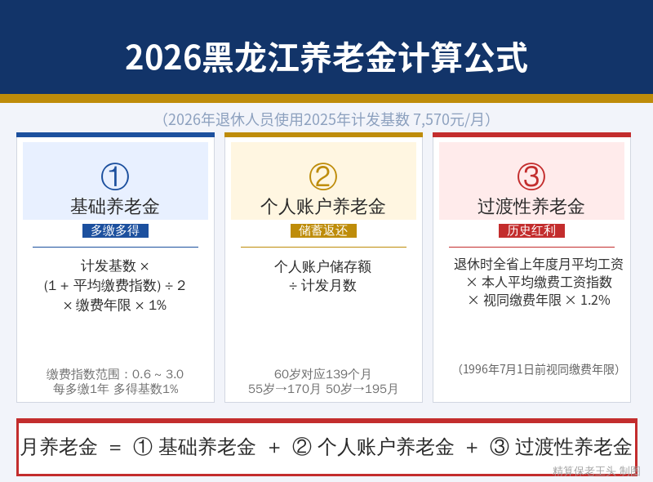
黑龙江特有的”提前公布”机制让退休人员不需要等待预发补差过程，1月起就能按足额领取。2026年基数7,705元/月已在2025年底通过黑人社函文件正式确认。
⚠️ 前提说明：2026年退休使用2026年度计发基数7,705元/月。黑龙江是全国唯一在头年年底就公布次年计发基数的省份，退休当月即可按新基数足额领取，无需预发补差。

一、黑龙江养老金的地基——7,570元的含金量
计发基数是整个养老金计算的地基，直接决定基础养老金和过渡性养老金两项，合计占总养老金六成以上。黑龙江省7,705元在全国处于下游，在东北三省也处于最低一档。
近三年走势：
年度 | 计发基数（元/月） | 较上年增长额 | 涨幅
2023年 | 约7,010 | — | —
2024年 | 约7,280 | +约270 | 约3.9%
2025年 | 7,570 | +约290 | 约4.0%
2026年 | 7,705 | +135 | 约1.78%
注：2026年基数于2025年底提前公布，退休当月即可按新基数足额领取，无需预发补差。黑龙江是全国唯一在头年年底公布次年计发基数的省份。
三年累计增长约695元（9.9%）。2023-2025年黑龙江基数增速在东北三家中是最快的——得益于近年全口径社平工资持续调整。2026年涨幅收窄至1.78%，与全国趋势一致。
东北三省横向对比：
城市/省份 | 2026年计发基数（元/月） | 与黑龙江比较
大连 | 8,956 | +1,386元
沈阳 | 8,390 | +820元
辽宁普通地市 | 7,346 | -224元
长春 | 7,979 | +409元
黑龙江 | 7,570 | —
吉林普通地市 | 7,322 | -248元
黑龙江7,705元在东北倒数第二，仅高于吉林普通地市的7,322元。但黑龙江的基数增速快，2023-2025年每年涨幅在3.9%-4.0%之间，显著快于辽宁（2.0%-2.5%）和吉林（1.3%-1.9%）。2026年涨幅收窄至1.78%，与全国趋势一致。
黑龙江是东北三省中养老金基数最低的一档，但近年基数增速在东北最快——2023年到2025年累计增长约8.0%，远高于辽宁的4.5%和吉林的3.0%。这意味着黑龙江退休人员的基数追赶速度在加快，未来与周边省份的差距有望缩小。2026年涨幅收窄至1.78%，与全国趋势一致。另外，黑龙江习惯在头年年底公布次年计发基数，2026年已公布的基数为7,705元/月——比2025年的7,570元高出135元。这个做法避免了其他省份”先预发后补差”的等待期，退休当月就能按正确基数领取。
黑龙江省的过渡性养老金公式为传统单系数模式，与吉林相同而与辽宁重庆不同。黑龙江企业职工平均缴费工资指数的计算从当地实行社会统筹与个人账户相结合制度时起算——即1996年7月1日之后。建账时间在全国属于偏晚，比大多数省份（1996年1月）晚了半年。
黑龙江省过渡性养老金采用传统单系数模式：以退休时全省上年度在岗职工月平均工资为基数，乘以本人平均缴费工资指数和视同缴费年限，再乘以1.2%。建账时间1996年7月1日。

二、基础养老金
基础养老金 = 计发基数 × (1+平均缴费指数) ÷ 2 × 缴费年限 × 1%
1.0指数：7,705 × (1+1.0)÷2×30×1% = 2,312元/月
0.6指数：7,705 × (1+0.6)÷2×30×1% = 1,849元/月
2.0指数：7,705 × (1+2.0)÷2×30×1% = 3,467元/月
3.0指数：7,705 × (1+3.0)÷2×30×1% = 4,623元/月
仅基础养老金一项，1.0比0.6每月多454元。

三、个人账户养老金
个人账户养老金 = 个人账户累计储存额 ÷ 139（60岁计发月数）
按黑龙江7,705元基数，1.0指数个人月缴606元（7,570×8%），年缴7,267元。由于早期黑龙江社平工资低，30年实际余额约14.5万元。
1.0指数（约14万元）：145,000÷139 = 1,043元/月
0.6指数（约8.4万元）：87,000÷139 = 626元/月
2.0指数（约28万元）：290,000÷139 = 2,086元/月

四、过渡性养老金——黑龙江1.2%系数
依据黑龙江省《城镇企业职工基本养老金计发办法》：
过渡性养老金 = 退休时全省上一年度在岗职工月平均工资 × 职工本人平均缴费工资指数 × 视同缴费年限 × 1.2%
黑龙江也是传统单系数模式。实际缴费工资指数的计算从当地实行社会统筹与个人账户相结合制度时起算。
代入计算（假设30年工龄，1996年7月前有6年视同）：
过渡性养老金 = 7,705 × 1.0 × 6 × 1.2% = 555元/月
0.6指数：7,705 × 0.6 × 6 × 1.2% = 333元/月
2.0指数：7,705 × 2.0 × 6 × 1.2% = 1,110元/月
黑龙江每年视同值约91元/月（1.0指数）。
⚠️ 档案认定：1996年7月前的工龄需要原始档案。黑龙江的大庆油田、哈电集团、一重集团等国企职工档案管理相对规范，但九十年代国企改制后也有断档情况，退休前务必去做档案预审。

五、汇总：30年工龄在黑龙江能拿多少？
养老金构成 | 0.6指数 | 1.0指数 | 2.0指数 | 3.0指数
基础养老金 | 1,849 | 2,312 | 3,467 | 4,623
个人账户养老金 | 626 | 1,043 | 2,086 | 3,129
过渡性养老金 | 333 | 555 | 1,110 | 1,665
合计 | 2,748 | 3,910 | 6,511 | 9,199
1.0指数约3,910元/月。0.6到1.0差距1,102元/月，一年12,900元，三十年约39万元。
黑龙江3,910元在东北是最低一档，但同样条件下黑龙江比吉林普通地市3,659元高164元。考虑到黑龙江基数增速快、生活成本在东北最低，实际购买力并不差。大庆、哈尔滨等城市的退休人员因为企业缴费指数较高，实际待遇可能超过这个估算。

不同视同工龄的情景对比（1.0指数，30年总工龄）
视同年限 | 基础养老金 | 个人账户 | 过渡性 | 合计
0年（新人） | 2,312 | 1,043 | 0 | 3,355
6年 | 2,312 | 1,043 | 555 | 3,910
10年 | 2,312 | 1,043 | 925 | 4,280
每多5年视同约多454元/月。

计发基数变化影响
基数年份 | 计发基数 | 月养老金(1.0) | 较上年差额
2023年 | 约7,010 | 约3,636 | —
2024年 | 约7,280 | 约3,770 | +134
2025年 | 7,570 | 约3,840 | +70
2026年 | 7,705 | 3,910 | +70

回本时间测算
1.0指数30年个人累计缴费约14万元，月养老金3,910元：
145,000 ÷ 3,910 = 约37个月（约3.1年）回本
黑龙江人均预期寿命约77岁，65岁退休可领约12年纯收益——合计约56万元。

六、老王给黑龙江朋友的建议
第一，缴费指数尽量往高选。黑龙江7,705元基数，0.6和1.0月差1,102元。
第二，1996年7月前的工龄务必确认。大庆油田、哈电等国企职工档案相对完整，但仍建议做预审。
第三，黑龙江基数增速快是优势。每年涨幅3.9%-4.0%在东北是最快的。
第四，如果曾在辽宁缴费满10年，考虑在辽宁退休。
第五，补充个人养老金。
第六，黑龙江生活成本在东北最低。3,910元在哈尔滨以外的城市够基本生活。
第七，黑龙江基数公布早是优势。每年年底就公布次年基数，退休当月无需预发等待，直接按新基数足额领取。这一点在全国只有黑龙江能做到。
你在黑龙江工作吗？工龄多少年？评论区告诉老王。
📥 下载Word文档（含完整计算过程）

